
Índice de Desconforto de Crédito
Nota Técnica de Atualização — Divulgação setembro de 2026; competência julho de 2026
Lauro Gonzalez
Matheus L. Carrijo
Rafael Schiozer

Resumo
Com a publicação, em setembro de 2026, das Estatísticas Monetárias e de Crédito do Banco Central do Brasil (competência 202609), o Índice de Desconforto de Crédito (IDC) foi recalculado e estendido até julho de 2026 — último mês para o qual há observação disponível da série de comprometimento de renda das famílias (SGS 29034), que delimita o horizonte de cálculo do índice.
Em jul-2026, o IDC foi de 0,963, com alta de 0,013 ponto em relação aos 0,950 de jun-2026, ambos calculados com a safra 202609. O resultado foi o sétimo maior entre as 151 observações válidas desde jan-2014. Na escala normalizada, em que 1,000 representa o pior e 0,000 o melhor resultado histórico observado, C e I marcaram 1,000, enquanto Q ficou em 0,888.

Resultados de julho de 2026
Tabela 1. Componentes brutos e valores normalizados do IDC — jul-2026.
Indicador | Valor bruto | Valor normalizado
IDC (média dos componentes normalizados) | — | 0,963
C — Comprometimento de renda das famílias com a dívida | 28,7% | 1,000
I — Inadimplência da carteira de crédito livre PF (90+ dias) | 7,8% | 1,000
Q — Participação das modalidades onerosas no crédito livre PF | 24,4% | 0,888
Fonte: Banco Central do Brasil (Estatísticas Monetárias e de Crédito,
divulgação 202609), elaboração própria.
Em relação à observação imediatamente anterior — jun-2026, quando o IDC marcava 0,950 — o índice subiu 0,013 ponto em jul-2026. O movimento concentrou-se em I: sua alta superou a redução de Q, enquanto C permaneceu estável.
- Comprometimento de renda (C) permaneceu em 28,7% (0,0 p.p.). O componente normalizado ficou em 1,000, correspondente ao pior posicionamento histórico observado. A estabilidade manteve o peso do serviço da dívida sobre a renda no máximo da amostra.
- Inadimplência (I) avançou de 7,4% para 7,8% (+0,4 p.p.), e seu valor normalizado passou de 0,943 para 1,000. A taxa bruta atingiu o maior nível no horizonte calculável do IDC e respondeu pela alta mensal do índice.
- Qualidade do crédito (Q) caiu de 24,5% para 24,4% (-0,1 p.p., com base nos valores não arredondados), e seu valor normalizado recuou de 0,907 para 0,888. A menor participação das modalidades onerosas no crédito livre PF compensou parcialmente a piora de I.
Em conjunto, os dados indicam aumento do desconforto agregado em jul-2026, determinado pela inadimplência, com C ainda no máximo histórico e alívio parcial em Q. O IDC permaneceu entre os níveis mais altos da série, mas mede posição relativa no histórico, e não uma medida absoluta de endividamento.

Trajetória do índice
A Figura 1 mostra que, após atingir 1,000 em fev-2026, o IDC passou a 0,960 em mar-2026, 0,990 em abr-2026, 0,983 em mai-2026, 0,950 em jun-2026 e 0,963 em jul-2026. A Figura 2 evidencia que a alta mais recente refletiu o avanço de I para seu máximo no horizonte calculável do IDC; C permaneceu no máximo da amostra, enquanto Q recuou.

Próxima atualização
A próxima atualização é esperada para outubro de 2026; o IDC será estendido para ago-2026 caso a série de comprometimento de renda (SGS 29034) avance até lá.

Notas
Sobre o IDC. O Índice de Desconforto de Crédito (IDC) é construído a partir de três séries do Sistema Gerenciador de Séries Temporais (SGS) do Banco Central do Brasil: comprometimento de renda das famílias com o serviço da dívida (SGS 29034), inadimplência da carteira de crédito livre PF — atrasos superiores a 90 dias (SGS 21112) — e participação das modalidades onerosas (cheque especial, SGS 20573; crédito pessoal não consignado, SGS 20574; cartão de crédito rotativo, SGS 20587; cartão de crédito parcelado, SGS 20588) no total do crédito livre para pessoa física (SGS 20570). Cada componente é normalizado pelo método min-max com janela expansiva, a partir de mar-2011; o índice é exibido a partir de jan-2014, após o período de aquecimento da janela, e corresponde à média simples dos três componentes normalizados, contido no intervalo [0, 1]. Por construção, o IDC mede a posição relativa do mês corrente em relação ao histórico observado pelo índice. O relatório de divulgação está disponível em https://eaesp.fgv.br/producao-intelectual/indice-desconforto-credito-idc.
Revisões dos dados. Os valores históricos do IDC são recalculados a cada edição com a safra mais recente dos dados do Banco Central. Revisões com efeito material sobre o índice ou sua interpretação são descritas no relatório; a série disponibilizada incorpora todas as revisões identificadas.
Citação recomendada. Gonzalez, L.; Carrijo, M. L.; Schiozer, R. Índice de Desconforto de Crédito (IDC). FGVcemif/FGV-EAESP.

Anexo de figuras
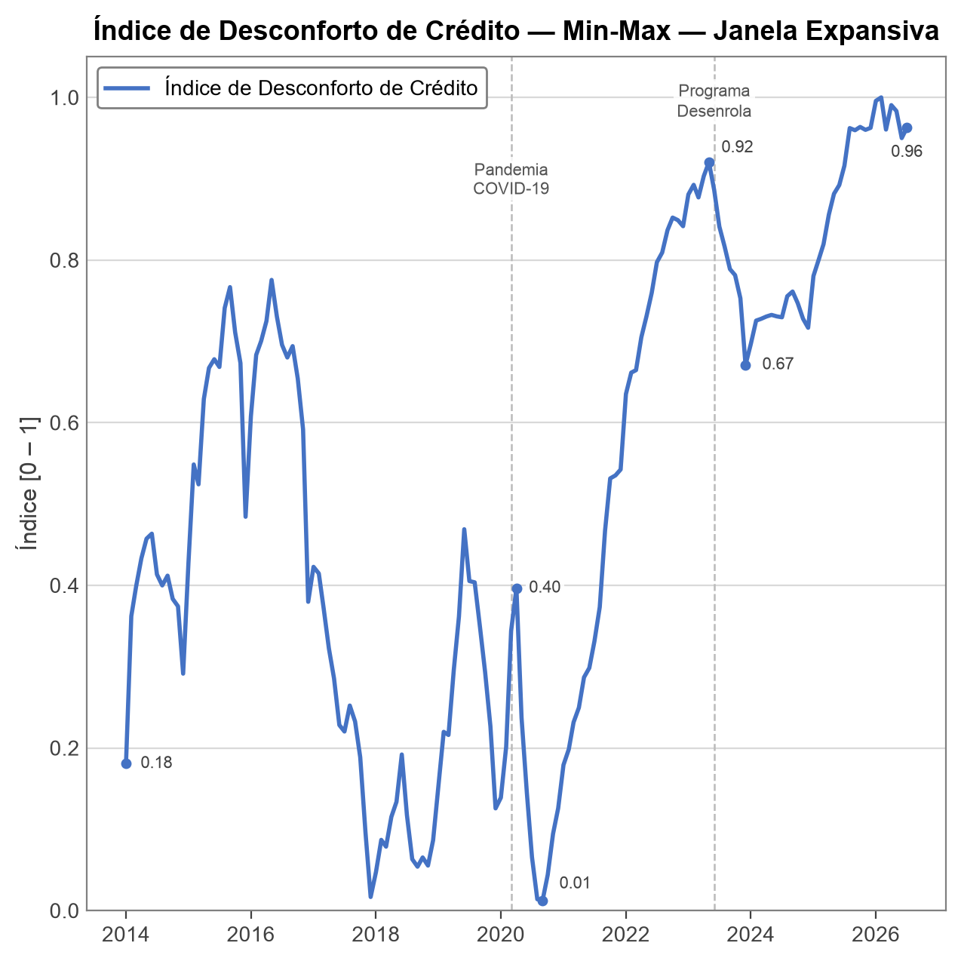
Figura 1. Evolução do Índice de Desconforto de Crédito (jan-2014 a jul-2026).
Fonte: BCB, elaboração própria.

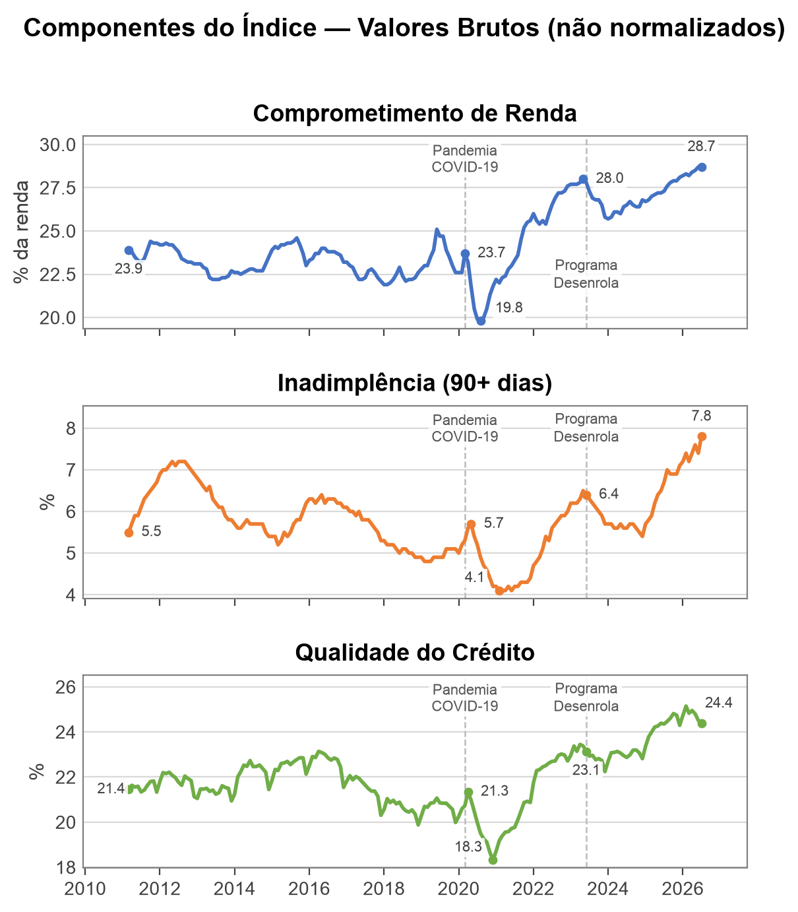
Figura 2. Evolução das componentes brutas C, I e Q (mar-2011 a jul-2026).
Fonte: BCB, elaboração própria.

